电学综合检测卷(二)

一、选择题：本题共10小题，每小题3分，共30分．在每小题给出的四个选项中，只有一项最符合题目要求．

1．通过甲、乙两段导体的电流之比为1∶2，甲的电阻是乙的5倍，通电时间相同，则甲、乙两段导体产生的热量之比是(B)

A．2∶5 B．5∶4

C．16∶5 D．5∶1

2．(2021·镇江)为防止因超载或电动车进入而造成电梯安全事故，镇江某小区在电梯内安装了管控系统：当检测到电梯超载，或监控到电动车进入电梯时，电机不工作使电梯停止运行．电梯超载时开关S1将断开，电动车进入时开关S2将断开．则符合上述要求的电路是(A)

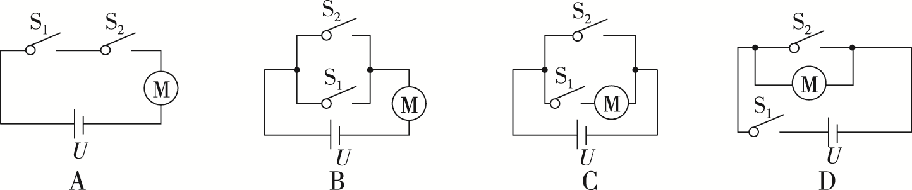

3．甲和乙是两个轻质泡沫小球，丙是用丝绸摩擦过的玻璃棒，甲、乙、丙三者之间相互作用时的场景如图所示，由此判断(A)

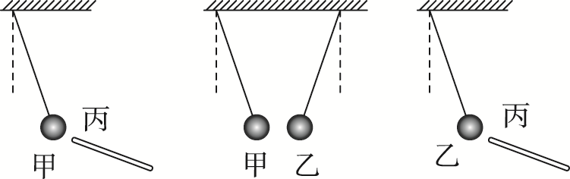

A．小球甲可能带负电

B．小球乙一定不带电

C．小球甲一定带正电

D．小球乙一定带正电

4．(2022·张家界改编)电给我们的生活带来了极大的便利，关于安全用电常识说法正确的是(D)

A．电冰箱、电热水器的金属外壳不需要接地

B．使用测电笔时，手指可以碰到金属笔尖

C．可以用湿手触摸电器开关

D．保险丝是用铅锑合金制作的，当电流过大时，它由于温度升高而熔断起到保护的作用

5. 如图所示电路，电源电压恒定，*R*1为定值电阻，*R*2为滑动变阻器，各电表量程均合适，闭合开关后，将滑片P向右滑动的过程中，下列说法正确的是(C)

A．电流表A1、A2和A的示数都变小

B．电压表V的示数变大

C．滑动变阻器*R*2消耗的电功率变小

D．*R*1消耗的电功率变大

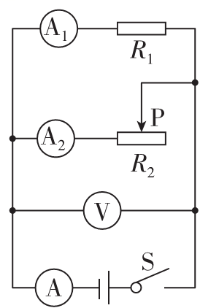

6．物理学是认识世界、改变世界、服务人类的应用型学科．请仔细分析下图中的几个探究实验，对规律的应用发明描述错误的一项是(B)

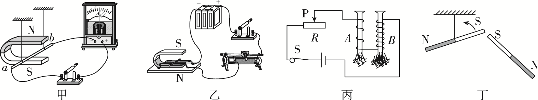

A．发电机的发明应用了甲图的实验探究结论 B．动圈式话筒的发明应用了乙图的实验探究结论

C．电磁继电器的发明应用了丙图的实验探究结论 D．磁悬浮列车的发明应用了丁图的实验探究结论

7．如图甲所示的电路中，闭合开关，两灯泡均发光，且两个完全相同的电流表指针偏转均如图乙所示，通过灯泡L1和L2的电流分别为(B)

A．1.5 A　0.3 A B．1.2 A　0.3 A

C．0.3 A　0.3 A D．1.2 A　1.2 A

第7题图

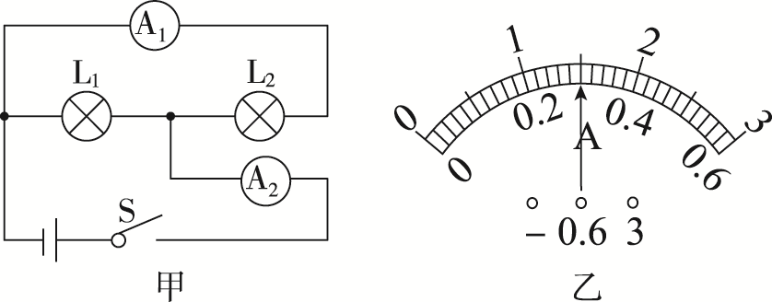

　 第8题图 　　 第9题图

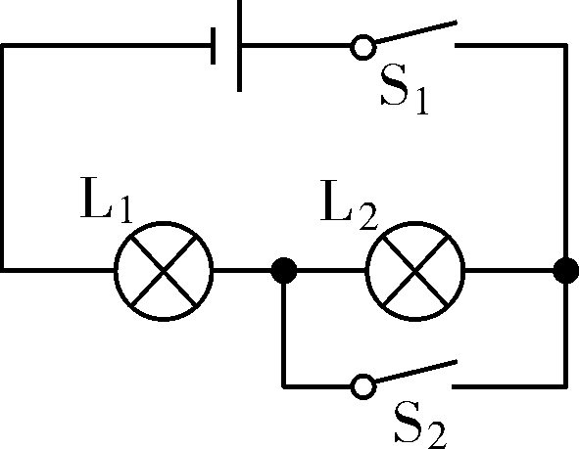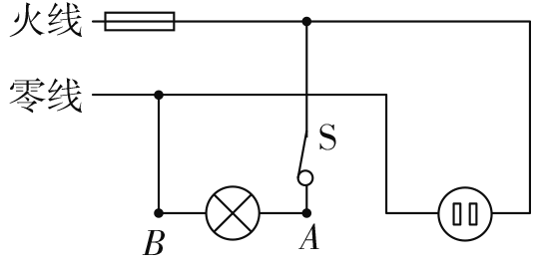

8．在如图所示电路中，电源电压恒定．L1、L2均标有“6 V　6 W”字样(设灯丝的电阻不变)．当S1、S2闭合时，灯L1正常发光；则S1闭合，S2断开时，两盏灯的总功率是(C)

A．12 W B．6 W

C．3 W D．2 W

9．如图所示的家庭电路中，闭合开关后灯泡不亮．用试电笔检测插座的两孔，发现只有插入右孔时氖管才发光．用试电笔检测*A*点氖管发光，检测*B*点氖管不发光．发生这一现象的原因可能是(A)

A．灯丝断了 B．灯泡短路

C．开关接触不良 D．插座短路

10．甲、乙分别为两种电磁波，其部分波形如图(a)所示，其中甲是我们能看得见的红光．结合图(b)的电磁波谱，下列分析正确的是(C)

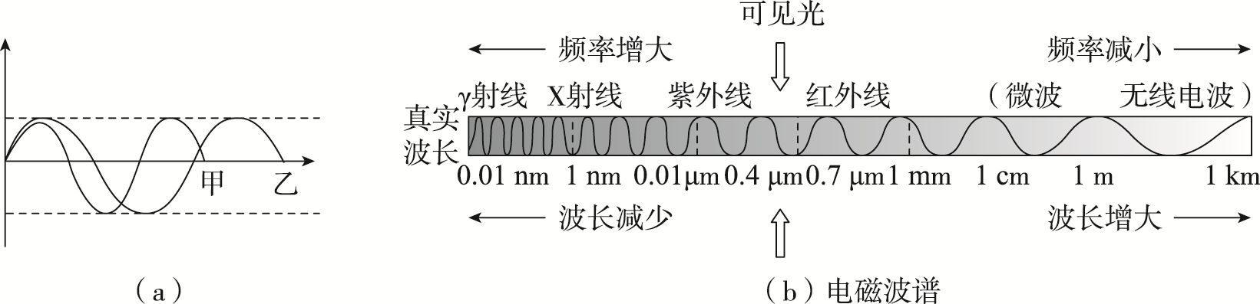

A．乙一定是我们能看得见的另一种色光

B．两种电磁波在真空中的波速可能不同

C．遥控器可以利用乙电磁波遥控电视机

D．医生可以利用乙电磁波拍片诊断病情

二、非选择题：本题共8小题，共60分．按题目要求作答．

11. (6分)手机已经成为人们必备的通讯工具，它是通过电磁波传递信息的．随着手机充电技术的不断发展，无线充电、太阳能充电等先进技术逐步走入我们日常生活之中．如图是一款手机无线充电实物图，在给手机充电的过程中，电能转化为化学能．人类是在能量的转化或转移的过程中利用能量，而能量的转化和转移是具有方向性的，因此可利用的能源是有限的．

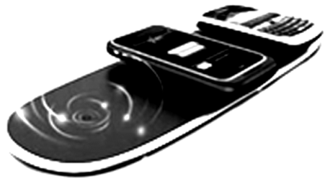

12．(8分)为了改善小红的早餐营养，妈妈买了一台全自动豆浆机，豆浆机的工作原理示意图(图甲)和铭牌(图乙)如下：

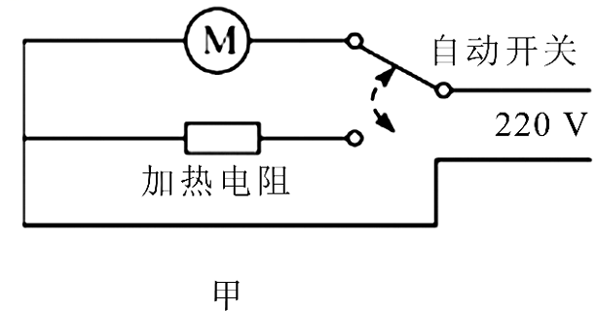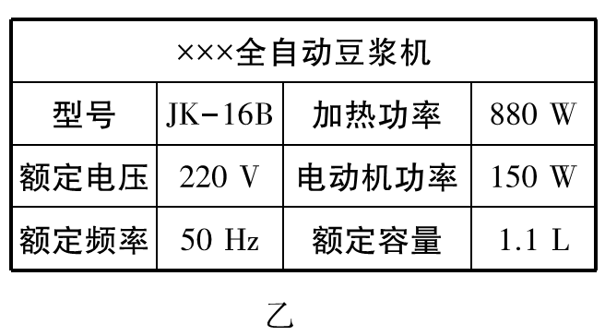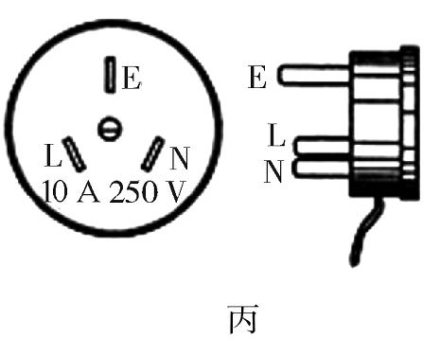

(1)计算豆浆机加热时的电流为4A.

(2)豆浆机做一次豆浆，若电动机累计工作3分钟，电阻丝累计加热12分钟，则总共消耗660 600J电能．

(3)豆浆机用的是三脚插头(图丙)，三只插脚标有“E”字的插脚是跟地线(选填“火线”“零线”或“地线”)相接，它比其他两脚稍长一些，好处是确保拔插过程中金属外壳的接地，保证用电安全.

13．(4分)(2022·湛江模拟)在虚线框内画出图中所示的实物图的电路图(要求标明L1和L2)．

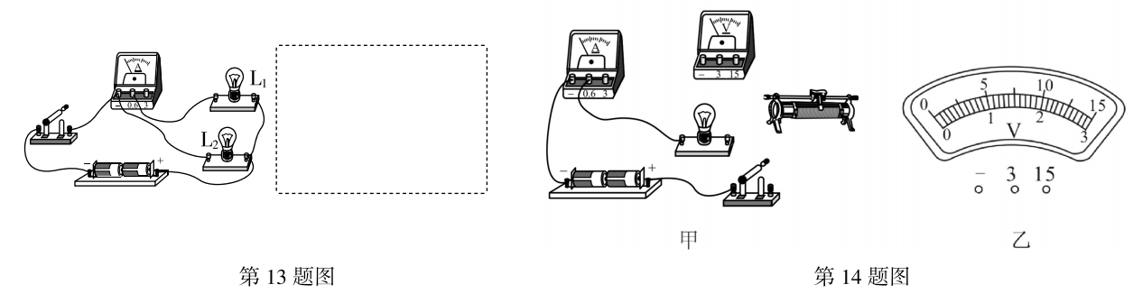

14．(4分)(1)要测量小灯泡的电功率，图甲中部分线路已连接，请将未完成部分连接好(用笔画线代替导线，连线不要交叉)．

(2)开关闭合后电压表示数为2.5 V，请在图乙中画出电压表指针所指位置，并画线连接使用的接线柱．

15．(14分)如图1所示电路，电源电压保持不变，闭合开关S，调节滑动变阻器滑片使阻值从最大变化到最小，两个电阻的*U*－*I*关系图象如图2所示．求：

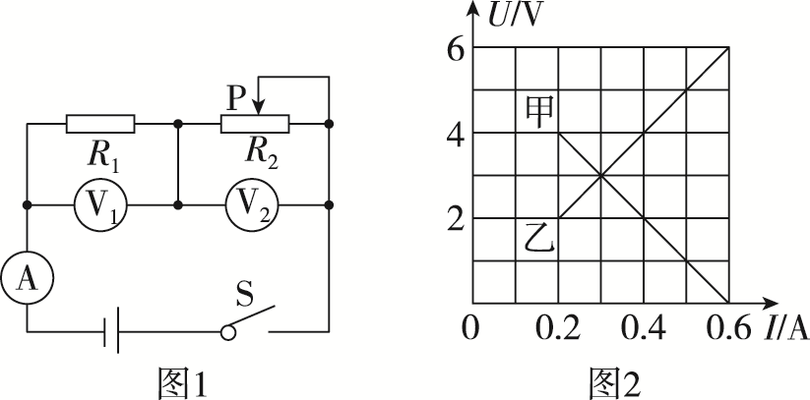

(1)电源电压；

(2)滑动变阻器的阻值范围；

(3)闭合开关，调节滑片位置， 当*R*2＝10 Ω时，

整个电路持续工作2 min消耗的电能．

16．(10分)(2022·东营期末)某实验小组用如图甲所示的装置探究感应电流产生的条件．

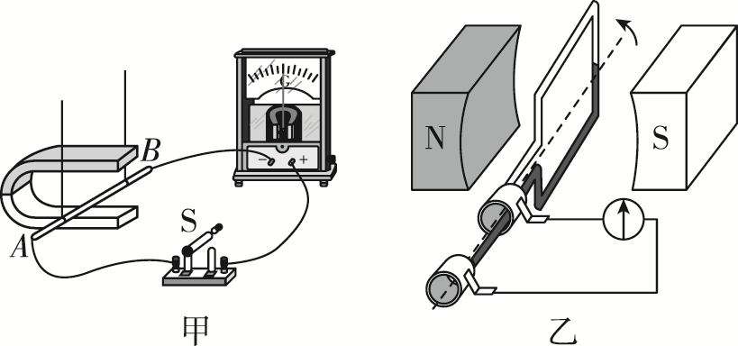

(1)某同学闭合开关后进行了如下操作，其中能产生感应电流的是A(填字母)．

A．导体*AB*不动，让磁体左右运动

B．磁体不动，让导体*AB*竖直上下运动

(2)实验中发现灵敏电流计指针偏转不明显，为了使指针偏转明显，下列措施中可行的是A(填字母)．

A．换用磁性更强的磁体，增加磁场的强度

B．将灵敏电流计换成电流表

(3)根据实验现象，初步得到电路中产生感应电流的条件是：闭合电路的一部分导体在磁场中做切割磁感线运动．

(4)如果将灵敏电流计换成电源，可进一步探究电动机工作原理．

(5)如图乙是手摇发电机的原理图，当线圈转动到图示位置时，线圈中无(选填“有”或“无”)电流．

17. (6分)小明利用图示的实验装置“探究导体产生的热量与电阻大小的关系”．甲、乙两瓶中装有质量与初温都相同的煤油，甲瓶中铜丝的电阻比乙瓶中镍铬合金丝的电阻小．

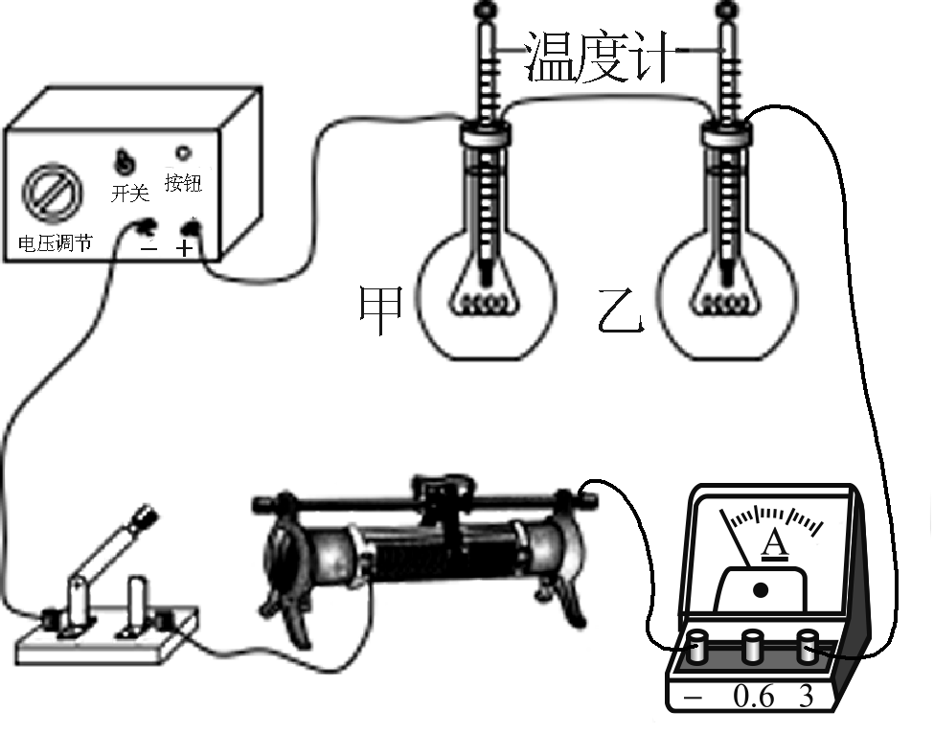

(1)实验中煤油吸热的多少是通过温度计示数(选填 “温度计示数”或“加热时间”)来反映的．图中的电路连接方式可以控制电流和通电时间相等．

(2)为了在较短的时间内达到明显的实验效果，小明选用煤油而不用水做实验，是因为煤油的比热容小于(选填“大于”或“小于”)水的比热容．

(3)通电一定时间后，乙瓶中的温度计示数升高得快，由此得出的实验结论是电流和通电时间一定时，电阻越大产生的热量越多.

18．(8分)如图甲是小琪实验小组在“探究电流与电阻的关系”时的电路图，电源电压恒定不变．电压表(量程为0～3 V)、电流表(量程为0～0.6 A)无损坏，阻值分别为5 Ω、10 Ω、15 Ω、20 Ω、25 Ω的定值电阻各一个．

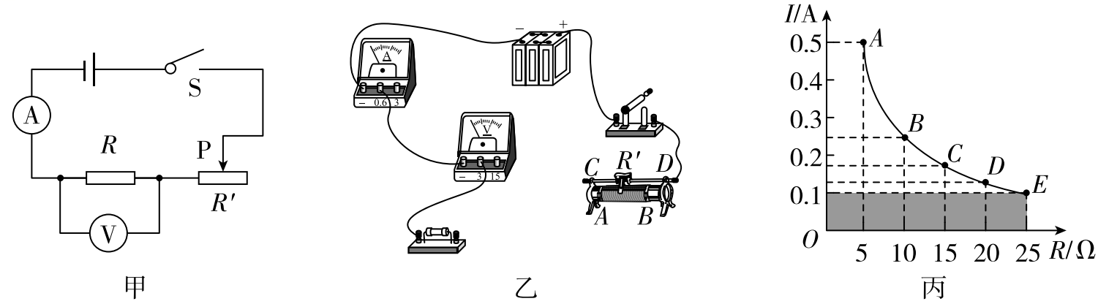

(1)请根据图甲，用笔画线代替导线连接完成图乙的实物图．

(2)连接好电路，闭合开关后，电压表指针迅速偏转到最右端，电流表无示数，其原因可能是电阻*R*断路.

(3)排除故障后，小琪进行了5次实验．在老师的引导下，他们将5次实验数据描绘在图丙中．观察图象可以得出实验结论：当电压一定时，导体中的电流与导体的电阻成反比.

(4)图丙中阴影部分的面积表示的物理量是电阻*R*两端的电压.

(5)实验过程中，每次更换电阻后，都要移动滑动变阻器的滑片，此时眼睛应注意观察B(填字母)．

A．滑动变阻器的滑片 B．电压表　　　　C．电流表

(6)实验后，小琪想知道滑动变阻器的最大阻值，考虑到电压表的量程较小，小琪在电路中接入25 Ω的定值电阻并去掉电压表来进行如下的测量．

①闭合开关，将滑动变阻器的滑片移到最左端，读出电流表的示数记作*I*1；

②闭合开关，将滑动变阻器的滑片移到最右端，读出电流表的示数记作*I*2；

③滑动变阻器的最大阻值的表达式*R*′＝25 Ω

